**Lectura de lengua castellana y literatura 3º ESO**

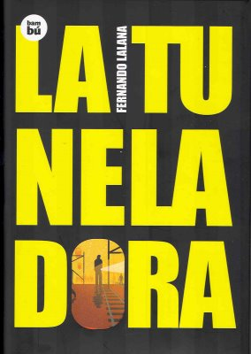

**SINOPSIS**

La misteriosa desaparición del joven ingeniero responsable de la tuneladora que perfora los túneles del metro se va a convertir en uno de los casos más espeluznantes de los muchos a los que se ha enfrentado el investigador privado Fermín Escartín a lo largo de su carrera. Fermín Escartín, antiguo profesor universitario reconvertido en detective, ha protagonizado ya otras novelas de Fernando Lalana, pero ninguna tan inquietante como "La tuneladora", donde la ironía más feroz, el terror más genuino y la mejor intriga policíaca se dan la mano desde la primera a la última página.

Género: **Intriga** Edad: **Desde 12 años**

**AUTOR: FERNANDO LALANA**

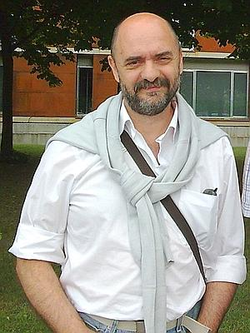Nació en Zaragoza, en 1958. Es licenciado en Derecho. En 1981 quedó finalista del Premio El Barco de Vapor con “El secreto de la arboleda”. Desde entonces, se dedica a tiempo completo a la escritura. Es autor de más de un centenar de libros por los que ha recibido importantes premios: el Nacional de Literatura y, más recientemente, el Cervantes Chico por su trayectoria literaria. Es además un gran apasionado del teatro: trabajó como actor, director y técnico teatral durante dos décadas para diversas compañías independientes, entre ellas, el Teatro Incontrolado de Zaragoza del que fue miembro fundador. En 1980 recibió el Premio Nacional de Interpretación Arcipreste de Hita para teatro no profesional. Su obra “Morirás en Chafarinas” ha sido llevada al cine por Pedro Olea.

**Premios**

Premio Gran Angular de Literatura Juvenil  
Premio Pier Paolo Vergerio (Italia)  
Premio Lazarillo de Creación Literaria  
Premio El Barco de Vapor  
Premio Nacional de Literatura Infantil y Juvenil  
Premios Literarios Jaén de narrativa infantil y juvenil   
Premio Feria del Libro de Almería  
Premio Fetén al mejor libro de teatro infantil del año  
Premio Cervantes Chico por su trayectoria literaria